Liminaire :


Dans le cadre de la valorisation des emplacements du domaine public fluvial pour l’accueil d’activités industrielles et commerciales, la Direction territoriale Bassin de la Seine et Loire aval de Voies navigables de France, en partenariat avec la commune de Vitry-le-François, lance un appel à projets pour un emplacement de chantier naval et de déchirage situé à l’intersection du canal entre Champagne et Bourgogne et le canal de la Marne au Rhin au droit de la rue Jacques Dessagne à Vitry-le-François. Il est porté à l’attention des candidats qu’ils devront obligatoirement se positionner sur le lot principal et qu’ils peuvent ou non se positionner en plus sur 1 ou les 2 lots optionnels
AVIS D’APPEL PUBLIC A CANDIDATURE
pour une activité économique de Type Chantier naval

Plan d’eau et emplacements terrestres pour le développement d’activités économiques et commerciales

COMMUNE DE VITRY-LE-FRANÇOIS

Fiche descriptive de l’emplacement à occuper et de l’activité
Direction
territoriale
Bassin
de la Seine et Loire aval
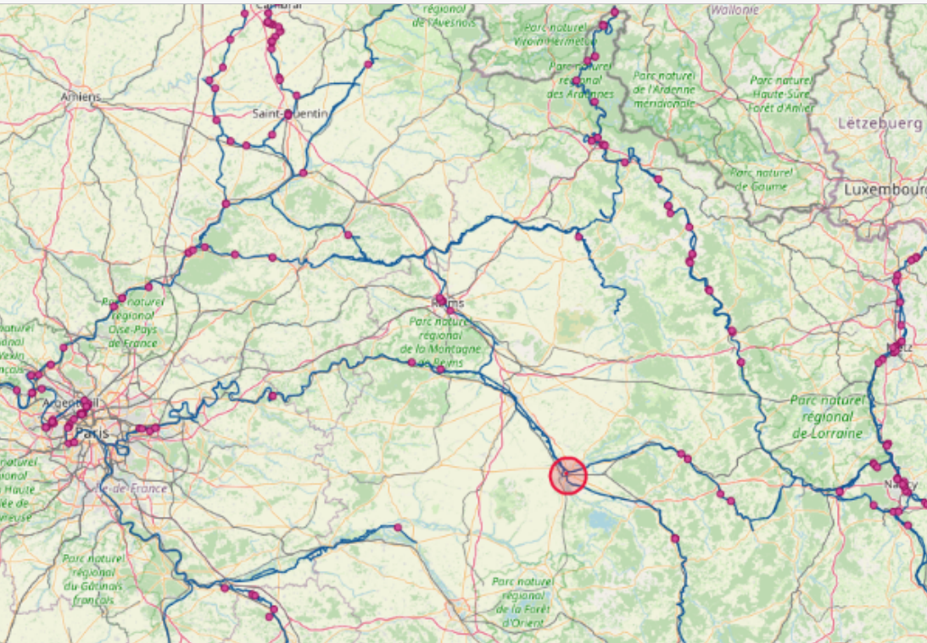

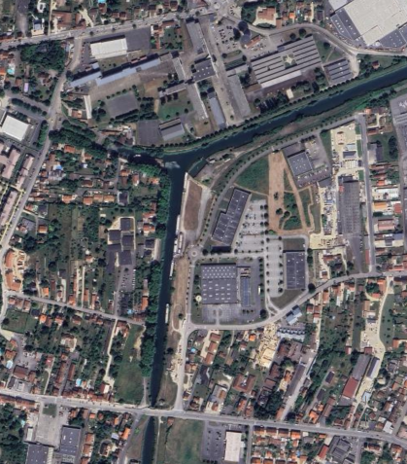

- Localisations des emplacements
Adresse | Voie navigable | Coordonnées GPS
Chemin de Halage 51300 VITRY-LE-FRANCOIS | à l’intersection du canal entre Champagne et Bourgogne et le canal de la Marne au Rhin / au PK moyen 0 | Latitude ; 48°43'36.2"N Longitude : 4°35'46.4"E

Figure 1 – lot principal
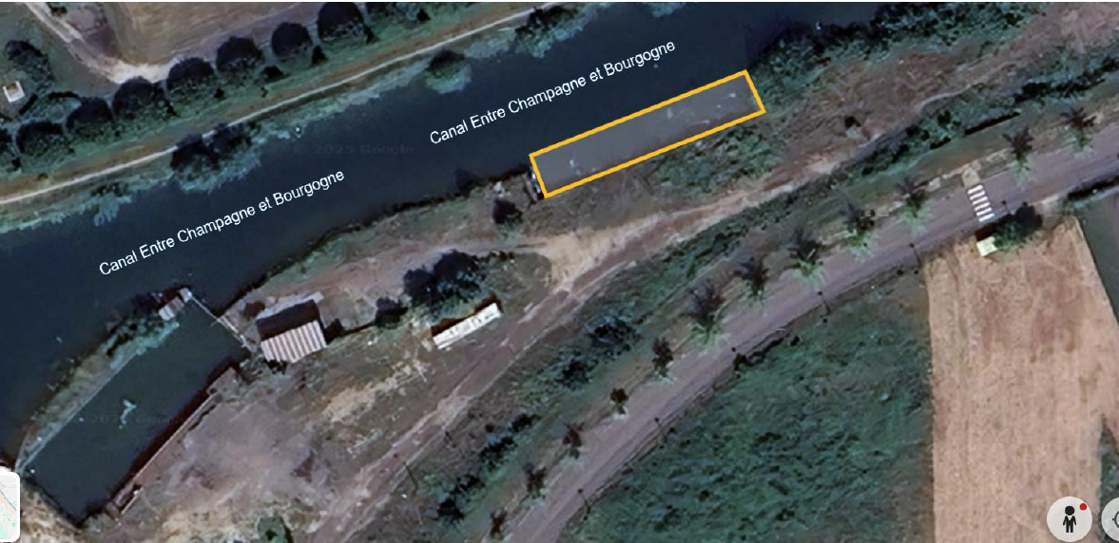 Figure 2 – lot 2 optionnel

Adresse | Voie navigable | Coordonnées GPS
Rue du port de Givet 51300 VITRY-LE-FRANÇOIS | Canal entre Champagne et Bourgogne vers PK 380 | Latitude : 48°43'21"N,  Longitude 4°35'42"E

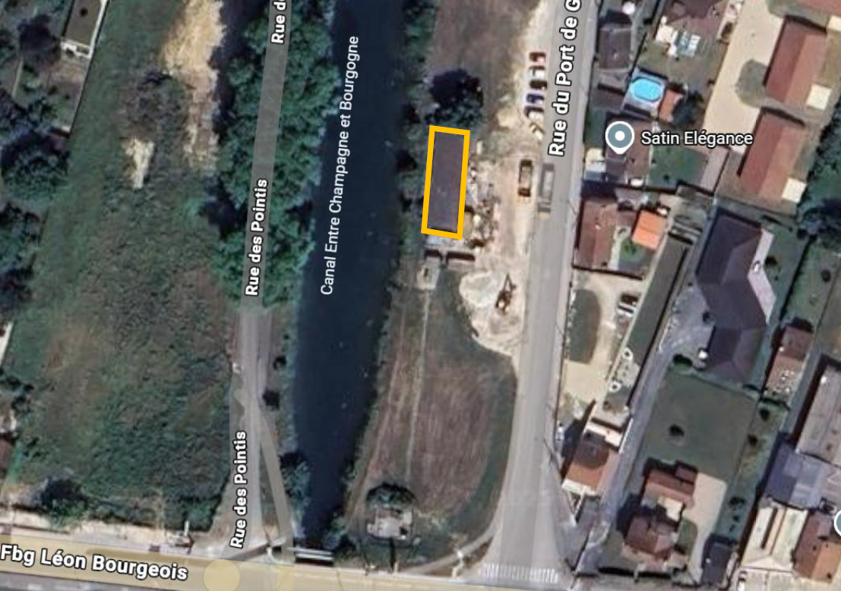Figure 3 – Lot 3 optionnel

- ACTIVITÉS AUTORISÉES SUR LES EMPLACEMENTS
2.1 Activités autorisées sur les emplacements
Les candidats sont autorisés à développer des activités de type chantier naval fret/ plaisance fluvial et de déchirage de bateaux en activité principale. En activité secondaire d’autres propositions sont possibles en lien avec la logistique ou le transport fluvial.
Le plan d’eau pourra être utilisé à vocation de stockage de bateaux en attente de réparation et de reprise par les clients.

Les candidats proposant un projet sur le lot ferme et les lots optionnels seront appréciés dans l’analyse des dossiers au regard du critère d’apport du projet pour la voie d’eau et la vie locale.

L’activité devra rester localisée sur les emplacements envisagés. Les projets sans lien direct avec la voie d’eau ne seront pas pris en compte.

2.2 Activités exclues :
Seront exclues les activités génératrices de nuisances sonores ou olfactives disproportionnées par rapport aux riverains.

- DATE DE DISPONIBILITÉ DES EMPLACEMENTS
Les emplacements sont disponibles à partir du 1er juillet 2026
- DÉLIMITATION DE L’EMPLACEMENT
4.1 Délimitation de l’emplacement Lot 1 ferme :
L’emplacement du lot ferme est constitué de :
Plan d’eau :
• La surface totale du plan d’eau est d’environ 1020 m² : 142 m de long sur près de 7,20 m de large au droit du chantier.
• mouillage : l’attention est attirée sur la bathymétrie jointe en annexe.
Espace terrestre :
• un terre plein de 4 700 m² environ sur lequel peuvent être implantés des appareils de type treuils, chariots de tirage terre, plusieurs ateliers, des hangars de stockage et des bureaux ;
Un terre plein annexe de 1200 m2 environ
Il est également composé d’un bâtiment en tôles ondulées de près de 50 m², en état moyen dont la porte est démontée, pouvant être utilisé comme bâtiment de stockage des équipements (bâtiment 1) et outils divers et d’un wagon dont le candidat pourrait se servir ou évacuer s’il le souhaite, en mauvais état, d’environ 30 m2 (bâtiment 2)

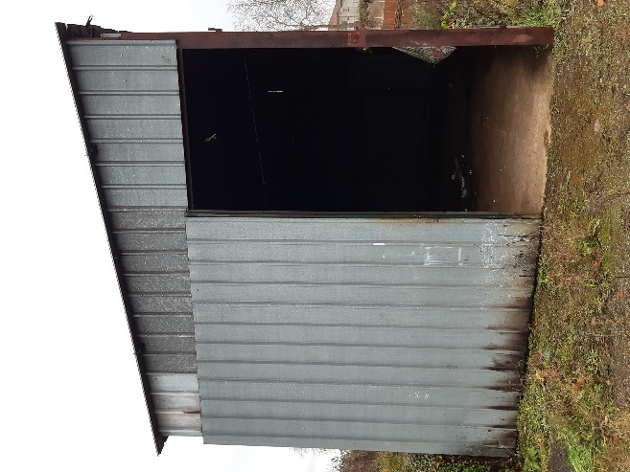
Photo 1 Bâtiment de 50 m2
• Un quai d’accostage
• Une zone cale sèche (emplacement bord à voie d’eau) qui était autrefois utilisée pour maintenir à sec les bateaux afin de procéder aux travaux et opérations à réaliser sur ces derniers (expertises, réparations, remise aux normes, …). Cette dernière est d’une surface de près de 600 m² comprise dans le périmètre de l’emplacement terrestre de 4 700 m².
A noter que la pompe n’a pas été utilisée depuis 3 ans environ, le candidat devra faire les réparations éventuellement nécessaires s’il souhaite s’en servir
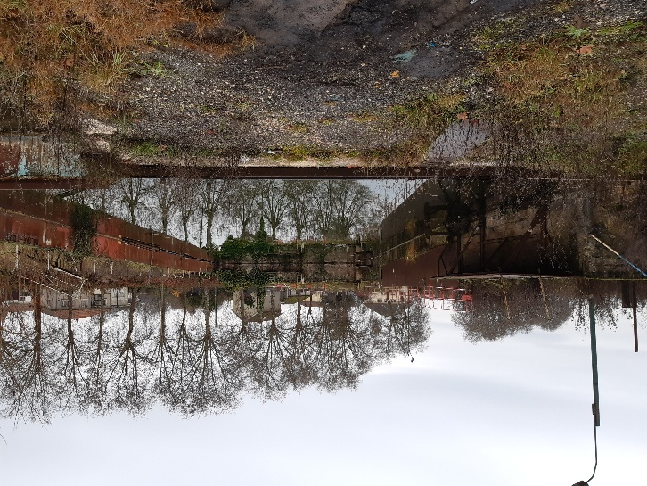
Photo 2 cale sèche

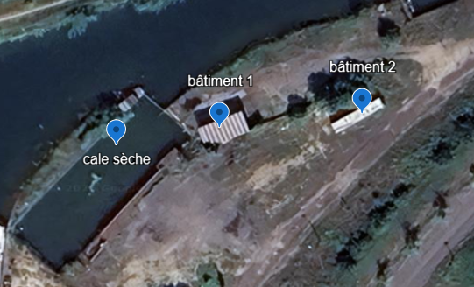
Figure 4 – zoom sur bâtiments et cale sèche

4.2 Délimitation de l’emplacement Lot 2 optionnel
L’emplacement du lot optionnel 2 est constitué d’un plan d’eau et de 4 bollards dont la surface totale est d’environ 280 m² de près de 39 m de long sur près de 7,20 m de large au dessus du chantier.
• mouillage : l’attention est attirée sur la bathymétrie jointe en annexe.
4.2 Délimitation de l’emplacement Lot 3 optionnel
L’emplacement du lot optionnel 3 est constitué d’un hangar en état moyen de près de 175 m² (bâtiment 3).

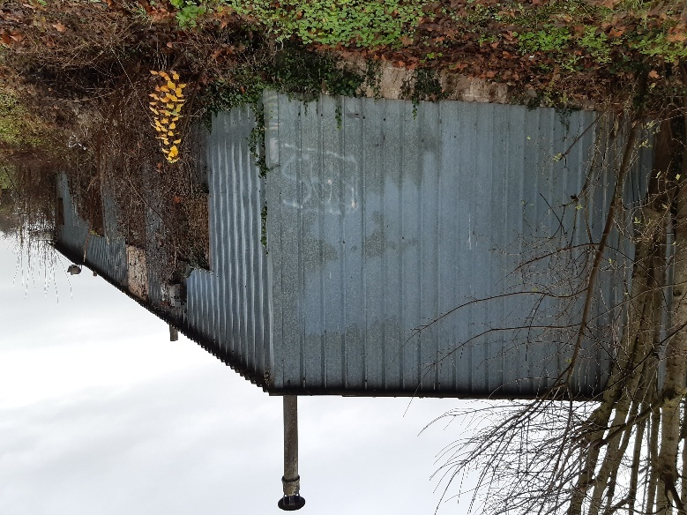
Photo 3 : hangar de 175 m2
Le nettoyage du bâtiment sera fait par VNF avant l’entrée dans les locaux du lauréat.
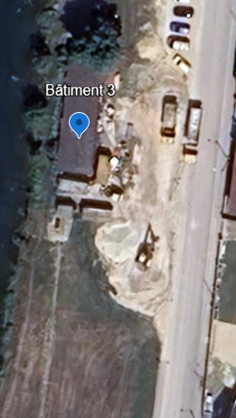
Figure 5– zoom sur hangar

- CARACTÉRISTIQUES DES EMPLACEMENTS ET DE LEUR ENVIRONNEMENT

5.1 Caractéristiques de l’emplacement Lot ferme 1 :

Équipements :
• Amarrage : quai, passerelles, bollards
• Eau : emplacement raccordé au réseau d’eau
• Électricité : emplacement raccordé au réseau d’électricité
• Assainissement : non raccordé au réseau d’assainissement de la commune
• Éclairage public :existant
• Clôtures et portail : existant
Desserte : l’emplacement du lot ferme est desservi par la rue Jacques DESSAGNE et la rue du port de Givet qui desservent également la zone d’activités économiques et commerciales nord-est de Vitry-le-François. Les routes nationales N4 et N 44 se trouvent également à proximité.

5.2 Caractéristiques de l’emplacement Lot optionnel 2 :
Amarrage :
L’emplacement du lot optionnel est accessible par le terrain VNF (lot ferme)
5.3 Caractéristiques de l’emplacement Lot optionnel 3 :
• Eau : emplacement raccordé au réseau d’eau
• Électricité : emplacement raccordé au réseau d’électricité
• Assainissement : raccordement au réseau d’assainissement de la commune
• Éclairage public :existant
Zones verte à proximité : une zone pour un stationnement supérieur à 1 mois comprise entre le PK 0.163 et le PK 0.430 est à proximité des lots proposés. L’occupation d’un emplacement dans la zone verte est possible sous réserve de disponibilité mais devra faire l’objet d’une procédure indépendante du présent appel à projet
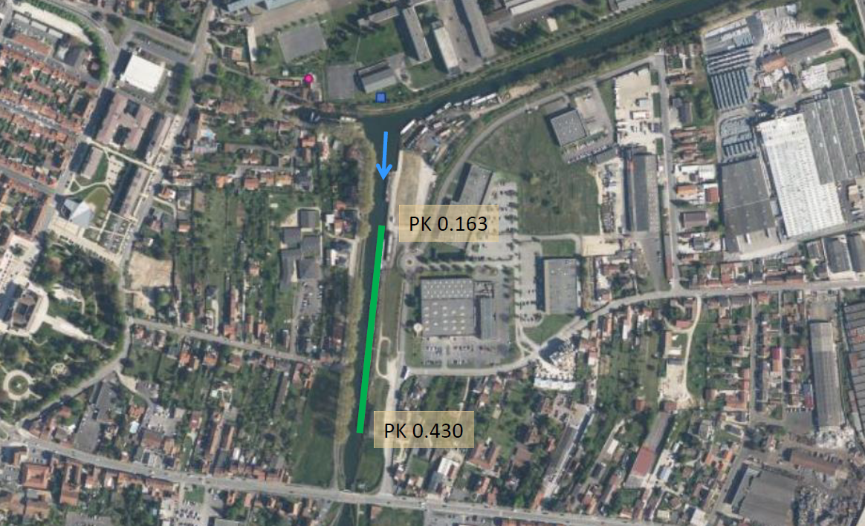

- OBLIGATIONS DU CANDIDAT
- Le candidat retenu devra veiller au respect du plan d’eau mis à sa disposition en enlevant régulièrement les embâcles et autres flottants qui pourraient se retrouver retenus ou piégés en mettant en place (à titre d’exemple) un dispositif anti déchets.. Le maintien du mouillage sur le plan d’eau alloué est à sa charge suivant les besoins inhérents au stationnement des bateaux en réparation.
- Il est rappelé au candidat qu’il est strictement interdit de rejeter les eaux usées, grises et noires, dans le domaine public fluvial. Tout constat d’un tel rejet entraîne une résiliation de la convention d’occupation temporaire.
- En aucun cas, l’activité du candidat ne devra gêner le chenal de navigation et dépasser l’emprise autorisée dans la convention d’occupation temporaire. Dans le cas où il serait constaté une occupation empiétant le chenal de navigation, la convention d’occupation temporaire délivrée sera purement et simplement résiliée, et l’occupation réputée illicite sera instruite dans le cadre d’une contravention de grande voirie.
- De manière générale le candidat devra respecter l’ensemble des réglementations existantes, ainsi que les documents d’urbanisme de la ville de Vitry-le-François.
- Les chantiers fluviaux relevant du régime des installations classées pour la protection de l'environnement au titre des différentes activités qui y sont exercées (travail mécanique des métaux, mise en peinture, emploi et stockage d'oxygène et d'acétylène, etc...), le candidat devra constituer un dossier de déclaration, d’enregistrement ou d'autorisation correspondant auprès des services de la préfecture de la Marne.
- Le candidat devra obtenir une autorisation au titre de la loi sur l'eau pour tous travaux ou ouvrages qui pourraient être réalisés dans le lit mineur selon les règles édictées dans la nomenclature des opérations soumises à autorisation ou à déclaration en application des articles L. 214-1 et suivant du Code de l'environnement.
- Le candidat devra assurer la gestion des déchets dangereux ou non-dangereux en les stockant dans des cuves adaptées (liquides) ou dans des locaux étanches (pâtes) et non dangereux dans des bennes réservées à cet effet.
- Par ailleurs, les eaux pluviales collectées sur l'emprise du chantier fluvial seront :
  - soit collectées et dirigées vers le réseau unitaire d'assainissement communal après autorisation du gestionnaire du réseau ;
  - soit rejetées dans les canaux après obtention d'une autorisation de rejet dans le cadre d'une instruction loi sur l'eau.

- REDEVANCE D’OCCUPATION DOMANIALE DE BASE
Montant
Le montant de la redevance d’occupation domaniale annuelle de base est calculé et revalorisé tous les ans dans les conditions fixées par la décision, en vigueur à la date de prise d’effet de la convention d’occupation temporaire, fixant le montant des redevances domaniales applicables aux différents usages du domaine public fluvial et du domaine privé de l’État confié à Voies navigables de France (VNF).
A titre indicatif, la redevance d’occupation domaniale de base pour l’année 2026 serait ainsi définie comme suit :
Une redevance de 8 341,75 €/an pour le lot 1 (ferme) ;
Une redevance de 922,57 €/an pour le lot 2 (optionnel) ;
Une redevance de 2 154,25 €/an en bâti (optionnel)
Des précisions concernant les éléments de tarifications, pour chacun des lots, sont disponibles en annexe (cf. annexe « redevance détaillée »).
En fonction du projet qui sera retenu (par exemple, la mise en place d’autres installations non mentionnées ci-dessus et sous réserves qu’elles soient compatibles avec la réglementation en vigueur), la tarification de la redevance sera différente. Les candidats peuvent consulter la décision tarifaire, jointe en annexe, afin de consulter les différentes tarifications s’appliquant aux installations qu’ils souhaiteraient mettre en place dans leur projet.
La redevance sera revalorisée annuellement au 1er janvier sur la base de l’indice du coût de la construction du second trimestre de l’année N-1 (indice 2086 pour l’année 2026).
Le niveau de la redevance d’occupation domaniale étant un des critères de sélection des candidatures (cf. « critères de sélection »), les candidats sont invités à proposer un montant de redevance supérieur. Par ailleurs, si le chiffre d’affaires (CA) réalisé sur le site dépasse 150 K€ H.T. sur l’année comptable, le candidat devra inclure une part de redevance variable liée au CA (% du CA laissé à la discrétion du candidat).
En tout état de cause, cette proposition de redevance ne pourra pas être inférieure à celle qui s’appliquerait à partir de la décision tarifaire et les montants mentionnés dans l’annexe « redevance détaillée ».
En fonction des travaux d’investissement prévus sur le domaine, des modalités d’appel de redevance particulières pourront être étudiées avec le lauréat lors de la mise au point du contrat (date d’effet, abattement en phase travaux, etc).
Ces éléments ne sont pas contractuels et ne valent pas engagement pour VNF.

- VISITE DE L’EMPLACEMENT
Une visite du site est prévue le 24 mars 2026 de 14h00 à 16h00.
Votre présence doit être confirmé auprès de l’Unité territoriale d’itinéraire Canaux de Picardie Champagne-Ardenne / Bureau des Affaires Générales et du Domaine, aux coordonnées ci-dessous 10 jours avant les dates mentionnées au paragraphe ci-dessus :
76 rue de Talleyrand 51100 Reims – 03 26 79 72 33.
domaine.uti.picardiechampagne@vnf.fr

- ANNEXES

- décision tarifaire VNF de l’année 2026 ;
- règlement particulier de police (règles de navigation) ;
Date et signature, précédées de la mention « lu et approuvé », du présent document par le candidat

